**AWS动手实验Elastic Beanstalk**

**实验目的**

创建一个web应用程序

**实验要求**

了解无服务器的概念

**实验原理**

AWS Elastic Beanstalk是在AWS上准备和运行Web应用程序的最快最简单的方法。开发人员只需要上传其应用程序的代码，该服务就会自动处理所有详细信息，如资源预配置，负载均衡器、自动扩展和监控。如果您有PHP、Java、Python、Ruby、Node.js、.NET、Go或者Docker Web应用程序，那么Elastic Beanstalk就是理想选择。Elastic Beanstalk使用Amazon EC2、Amazon Elastic Container Service（Amazon ECS）、Auto Scaling和Elastic Load Balancing等核心AWS服务轻松支持需要扩展以服务百万用户的应用程序。

**实验步骤**

1、我们本次实验将在弗吉尼亚北部进行，所以请将区域切换至弗吉尼亚北部区域，如下：  
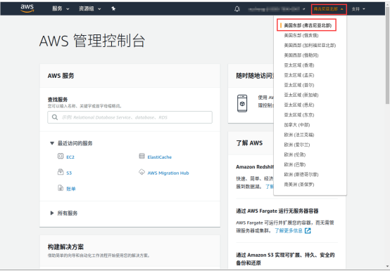

2、点击【服务】，选择【Elastic Beanstalk】，如下：  
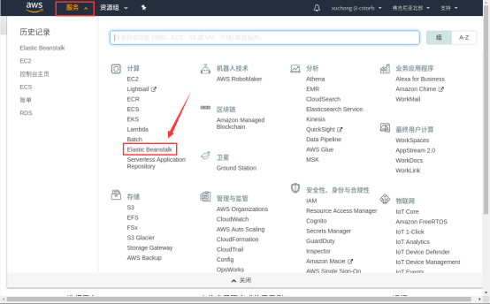

3、点击【开始使用】，如下：  
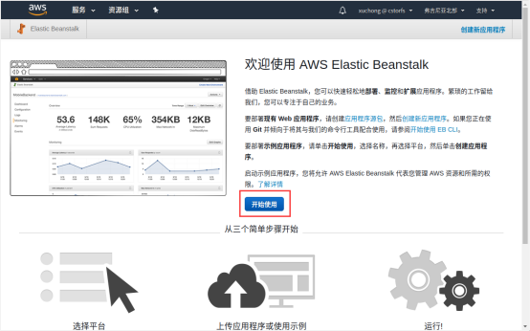

4、在“创建Web应用程序”页面，配置以下信息：  
应用程序的名称：aa  
平台：Docker  
应用程序代码：示例应用程序  
完成以上配置后，点击【创建应用程序】，如下：  
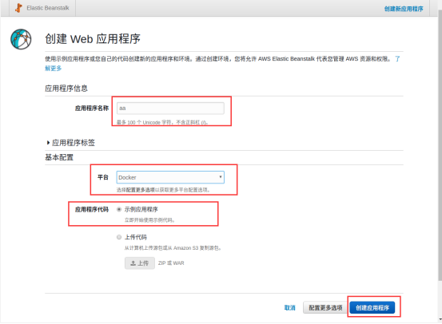

5、等待创建完成，这将花费几分钟的时间：  
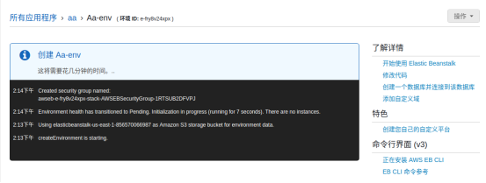

6、创建完成后，点击URL，就可以访问我们刚刚部署的Web应用程序了：  
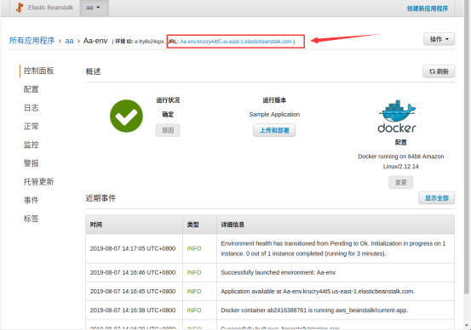

7、Web应用程序如下：  
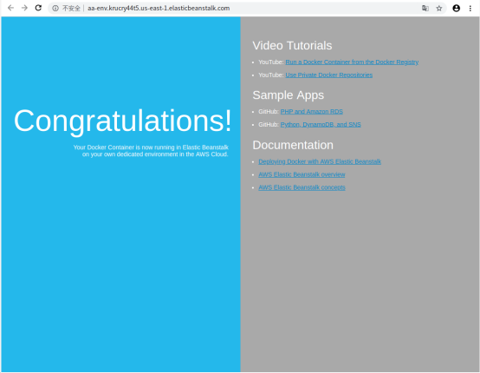

**实验结果**

1、使用Elastic Beanstalk创建一个Web应用程序  
